Resolución del Pleno del Instituto de Transparencia, Acceso a la Información Pública y Protección de Datos Personales del Estado de México y Municipios, con domicilio en Metepec, Estado de México, de fecha ocho de diciembre de dos mil veintiuno.

VISTO el expediente formado con motivo del recurso de revisión 05002/INFOEM/IP/RR/2021, promovido por el C. XXXXXXX XXXXXX XXXXXXXX, a quien en lo sucesivo se le denominará como EL RECURRENTE, en contra de la respuesta del Organismo Público Descentralizado para la Prestación de los Servicios de Agua Potable Alcantarillado y Saneamiento del Municipio de la Paz México, OPDAPAS, en lo subsecuente se le denominará EL SUJETO OBLIGADO, se procede a dictar la presente resolución con base en lo siguiente:

RESULTANDO

I. En fecha siete de septiembre de dos mil veintiuno, EL RECURRENTE presentó a través del Sistema de Acceso a la Información Mexiquense, en lo subsecuente EL SAIMEX ante EL SUJETO OBLIGADO, la solicitud de acceso a la información pública, a la que se le asignó el número de expediente 00012/OASLAPAZ/IP/2021, mediante la cual requirió, lo siguiente:

“plan anual de todas las áreas del organismo, presupuesto de todas las áreas del 2020 y 2021. ingresos y egresos del 2020 y 2021. perfil de todos los jefes y encargados de área. gastos de cada una de las áreas. plan de compras y adquisiciones. manual de procedimientos de todas las areas. organigrama actualizado y firmado por el consejo directivo. procedimiento para la compra de vactor firmado por el consejo directivo.” (sic)

MODALIDAD DE ENTREGA: Vía SAIMEX.

II. En cumplimiento al artículo 162 de la Ley de Transparencia y Acceso a la Información Pública del Estado de México y Municipios, el diez de septiembre dos mil veintiuno, EL SUJETO OBLIGADO turnó mediante requerimiento, el contenido de la solicitud de información a los Servidores Públicos Habilitados que consideró competente, a efecto de realizar la búsqueda y localización de la misma, tal como se desprende de la imagen que se inserta a continuación:

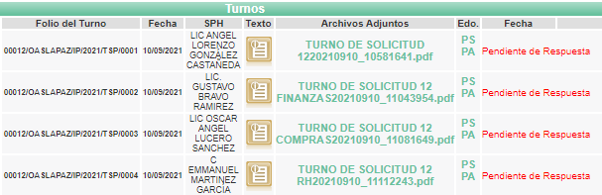

III. En fecha ocho de octubre de dos mil veintiuno, EL SUJETO OBLIGADO dio respuesta a la solicitud de información en los siguientes términos:

“…En respuesta a la solicitud recibida, nos permitimos hacer de su conocimiento que con fundamento en el artículo 53, Fracciones: II, V y VI de la Ley de Transparencia y Acceso a la Información Pública del Estado de México y Municipios, le contestamos que:
En atención a su solicitud de acceso a la información con folio 00012/OASLAPAZ/IP/2021, ingresada el 07 de septiembre, a través de SAIMEX, en la que requirió: “plan anual de todas las áreas del organismo, presupuesto de todas las áreas del 2020 y 2021. ingresos y egresos del 2020 y 2021. perfil de todos los jefes y encargados de área. gastos de cada una de las áreas. plan de compras y adquisiciones. manual de procedimientos de todas las areas. organigrama actualizado y firmado por el consejo directivo. procedimiento para la compra de vactor firmado por el consejo directivo.” (SIC) En virtud de lo anterior, se presentan los siguientes archivos adjuntos para su consulta, mismos que contienen la información referente a su solicitud: • Oficio de respuesta del turno de solicitud por la Subjefatura de Compras y Adquisiciones. • Oficio de respuesta del turno de solicitud por la Subjefatura de Recursos Humanos • Oficio de respuesta del turno de solicitud por la Jefatura de Finanzas • Oficio de respuesta del turno de solicitud por la Contraloría Interna • Archivo comprimido que contiene los Planes de Trabajo y Manuales de todas las áreas • Organigrama del OPDAPAS La Paz • Plan Anual de Adquisiciones 2021 Finalmente, es importante mencionar que cuenta con un término de 15 días hábiles para interponer el recurso de revisión que señalan los artículos 176, 177 y 178 de la Ley de Transparencia y Acceso a la Información Pública del Estado de México y Municipios. Sin otro particular, le envío un cordial saludo.....” (Sic)

Así mismo, EL SUJETO OBLIGADO adjunto a la respuesta los archivos electrónicos denominados:

- “RESPUESTA SOLICITUD 0012-202120211008_15373205.pdf”, con once fojas útiles, en el cual se remite la dirección electrónica IP https://www.ipomex.org.mx/ipo3/lgt/indice/OASLAPAZ/art_92_xxi/3.web, donde constan la Información curricular y sanciones administrativas, así mismo, el presupuesto autorizado y ejercido a cada área administrativa del ejercicio 2021, la carátula del presupuestos basado en resultados del año 2021.

- “ORGANIGRAMA OPDAPAS LA PAZ.pdf”, consta del Organigrama del Organismo Público Descentralizado para la Prestación de Los Servicios de Agua Potable Alcantarillado y Saneamiento del Municipio de la Paz.

- “Programa Anual de Compras Opdapas 2021.xlsx”, en formato Excel se precisa el Programa Anual de Adquisiciones, Arrendamientos y Servicios del Ejercicio 2021

- “0014.rar”, carpeta comprimida que consta de 26 archivos en formato pdf, de los que se advierte los manuales de organización, procedimientos y/o operación de las distintas áreas de organismo, así como, el plan de trabajo de cada una de ellas.

IV. Inconforme por la respuesta del SUJETO OBLIGADO, el once de octubre de dos mil veintiuno, EL RECURRENTE interpuso el recurso de revisión sujeto del presente estudio, el cual fue registrado en EL SAIMEX y se le asignó el número de expediente 05002/INFOEM/IP/RR/2021, en el que señaló EL RECURRENTE como acto impugnado:

“EL MANUAL DE COMUNICACIÓN SOCIAL ES DE LA SUB JEFATURA DE CULTURA DEL AGUA. POR OTRO LADO FELICITAR AL ENCARGADO DE COMUNICACIÓN YA QUE SU PLAN ES EL UNICO COMPLETO DEL ORGANISMO, SIN EMBARGO NECESITO EL MANUAL DE COMUNICACIÓN NO DE CULTURA DEL AGUA. " (sic)

Así como, las razones o motivos de inconformidad:

“INFORMACIÓN ERRONEA” (sic)

V. El catorce de octubre de dos mil veintiuno, el recurso que se trata se envió electrónicamente al Instituto de Transparencia, Acceso a la Información Pública y Protección de Datos Personales del Estado de México y Municipios y con fundamento en el artículo 185, fracción I de la Ley de Transparencia y Acceso a la Información Pública del Estado de México y Municipios, se turnó mediante el SAIMEX, a la Comisionada Sharon Cristina Morales Martínez, a efecto de decretar su admisión o desechamiento.

VI. De las constancias del expediente electrónico del SAIMEX, se advierte que en fecha diecinueve de octubre de dos mil veintiuno, se acordó la admisión a trámite del recurso de revisión que nos ocupa; así como la integración del expediente respectivo, mismo que se puso a disposición de las partes, para que en un plazo máximo de siete días hábiles conforme a lo dispuesto por el artículo 185 de la Ley de Transparencia y Acceso a la Información Pública del Estado de México y Municipios, manifestaran lo que a su derecho conviniera, a efecto de presentar pruebas y alegatos; así como para que EL SUJETO OBLIGADO rindiera su Informe Justificado.

VII. De las constancias del expediente electrónico formado en el SAIMEX se desprende que respecto al recurso de revisión que nos ocupa, conforme a lo dispuesto en el artículo 185 de la Ley de Transparencia y Acceso a la Información Pública del Estado de México y Municipios, dentro del término legalmente concedido a LA RECURRENTE, esta no realizó manifestación alguna, ni presentó pruebas o alegatos, por otra parte, EL SUJETO OBLIGADO en fecha quince de octubre de dos mil veintiuno, rindió su Informe Justificado, tal y como se aprecia en la siguiente imagen:
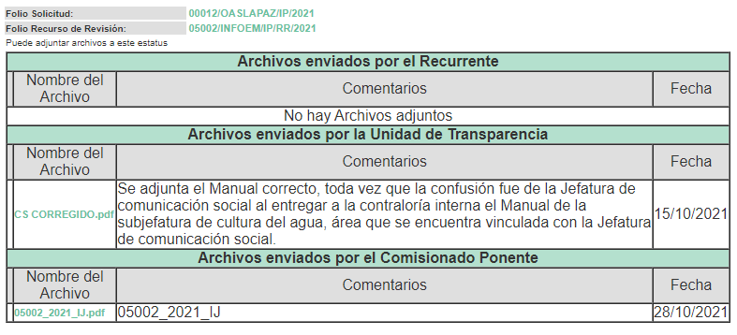
Advirtiendo que, EL SUJETO OBLIGADO anexó diversos los archivos electrónicos, los cuales contienen el Informe Justificado; mismos que no se insertan, en razón de haberse puestos a disposición de LA RECURRENTE en fecha veintiocho de octubre de dos mil veintiuno, por actualizar lo previsto en el artículo 185, fracción III de la Ley de la materia.

VIII. Una vez analizado el estado procesal que guardaba el expediente, en fecha diecinueve de noviembre de dos mil veintiuno, la Comisionada Sharon Cristina Morales Martínez acordó el cierre de instrucción, así como la remisión del mismo a efecto de ser resuelto, de conformidad con lo establecido en el artículo 185 fracciones VI y VIII de la Ley de Transparencia y Acceso a la Información Pública del Estado de México y Municipios.
IX. El treinta de noviembre de dos mil veintiuno, se acordó ampliar el plazo para resolver el recurso de revisión de mérito, por un periodo de hasta quince días hábiles, de conformidad con el artículo 181, tercer párrafo de la Ley de Transparencia y Acceso a la Información Pública del Estado de México y Municipios; y

CONSIDERANDO

- Competencia.
Este Instituto de Transparencia, Acceso a la Información Pública y Protección de Datos Personales del Estado de México y Municipios, es competente para conocer y resolver el presente recurso de revisión, conforme a lo dispuesto en los artículos 6, Apartado A de la Constitución Política de los Estados Unidos Mexicanos; 5, párrafos trigésimo, trigésimo primero y trigésimo segundo, fracciones IV y V de la Constitución Política del Estado Libre y Soberano de México; 2 fracción II, 13, 29, 36, fracciones I y II, 176, 178, 179, 181 párrafo tercero y 185 de la Ley de Transparencia y Acceso a la Información Pública del Estado de México y Municipios; y 9, fracciones I y XXIV y 11 del Reglamento Interior del Instituto de Transparencia, Acceso a la Información Pública y Protección de Datos Personales del Estado de México y Municipios.

SEGUNDO. Interés.
El recurso de revisión fue interpuesto por parte legítima, en atención a que se presentó por EL RECURRENTE, quien es la misma persona que formuló la solicitud de acceso a la información pública al SUJETO OBLIGADO.

TERCERO. Oportunidad.
El recurso de revisión fue interpuesto dentro del plazo de quince días hábiles, contados a partir del día siguiente al que EL RECURRENTE tuvo conocimiento de la respuesta impugnada; tal y como, lo prevé el artículo 178 de la Ley de Transparencia y Acceso a la Información Pública del Estado de México y Municipios, que establece:

“Artículo 178. El solicitante podrá interponer, por sí mismo o a través de su representante, de manera directa o por medios electrónicos, recurso de revisión ante el Instituto o ante la Unidad de Transparencia que haya conocido de la solicitud dentro de los quince días hábiles, siguientes a la fecha de la notificación de la respuesta.

A falta de respuesta del sujeto obligado, dentro de los plazos establecidos en esta Ley, a una solicitud de acceso a la información pública, el recurso podrá ser interpuesto en cualquier momento, acompañado con el documento que pruebe la fecha en que presentó la solicitud.

En el caso de que se interponga ante la Unidad de Transparencia, ésta deberá remitir el recurso de revisión al Instituto a más tardar al día siguiente de haberlo recibido.”

En esa tesitura, atendiendo a que EL SUJETO OBLIGADO notificó la respuesta a la solicitud de acceso a la información pública el día ocho de octubre de julio de dos mil veintiuno; así, el plazo de quince días hábiles que el artículo 178 de la Ley de la materia otorga al RECURRENTE para presentar el respectivo recurso de revisión, transcurrió del once al veintinueve de octubre de dos mil veintiuno, sin contemplar en el cómputo los días dieciséis, diecisiete, veintitrés, veinticuatro de octubre de dos mil veintiuno, por corresponder a sábados y domingos, considerados como días inhábiles, en términos del artículo 3, fracción X de la Ley de Transparencia y Acceso a la Información Pública del Estado de México y Municipios.

En ese tenor, si el recurso de revisión que nos ocupa, se interpuso el once de octubre de dos mil veintiuno, éste se encuentra dentro de los márgenes temporales previstos en el citado precepto legal y, por tanto, se considera oportuno.

CUARTO. Procedibilidad.
Del análisis efectuado se advierte que resulta procedente la interposición del recurso y se concluye la acreditación plena de todos y cada uno de los elementos formales exigidos por el artículo 180 de la Ley de Transparencia y Acceso a la Información Pública del Estado de México y Municipios, en atención a que fueron presentados mediante el formato visible en EL SAIMEX.

QUINTO. Estudio y resolución del asunto.
Este Órgano Colegiado advierte que en el asunto se actualiza la causal de sobreseimiento prevista en la fracción III del artículo 192 de la de la Ley de Transparencia y Acceso a la Información Pública del Estado de México y Municipios que dispone lo siguiente:

“Artículo 192. El recurso será sobreseído, en todo o en parte, cuando una vez admitido, se actualicen alguno de los siguientes supuestos:
(…)
III. El sujeto obligado responsable del acto lo modifique o revoque de tal manera que el recurso de revisión quede sin materia;”
(Énfasis añadido)

Luego, conforme a la transcripción que antecede conviene desglosar los elementos de la disposición enunciada:

1.- El sujeto obligado responsable;
2.- Acto;
3.- Que se modifique o revoque; y
4.- De tal manera que el medio de impugnación quede sin efecto o materia.

El primer elemento normativo se actualiza ya que, EL SUJETO OBLIGADO responsable, es el Organismo Público Descentralizado para la Prestación de Los Servicios de Agua Potable Alcantarillado y Saneamiento del Municipio de la Paz México, OPDAPAS.

El segundo elemento normativo es la existencia de un acto, en el caso en concreto que nos ocupa, se acredita con la existencia de la respuesta del SUJETO OBLIGADO, la cual precisamente es la que se impugna, toda vez que es la que a decir de EL RECURRENTE que necesita el manual de comunicación no de cultura del agua.

Cabe destacar que la respuesta del SUJETO OBLIGADO, el precepto normativo en estudio, lo consagra como “acto”, esto es así, ya que las respuestas emitidas por los Sujetos Obligados son consideradas, (en el contexto que la propia Ley establece), como “actos”, sin los cuales no se tendría certeza de la existencia o inexistencia de la información pública, porque precisamente la evidencia notoria y específica del actuar del SUJETO OBLIGADO se observa a través de sus actos que necesariamente ejecuta y con las que ejerce sus atribuciones legalmente conferidas.

La naturaleza jurídica de las respuestas que formulan los Sujetos Obligados, están delimitadas por la misma Ley de la materia, ya que el hecho de emitir actos no previstos en el marco normativo que en transparencia rige su actuar, serían ilegales de estricto derecho, por lo que dichos “actos” a que se refiere esta fracción están contenidos en la Ley de Transparencia y Acceso a la Información Pública del Estado de México y Municipios, en específico, en el artículo 53, fracción II, que a la letra dice:

“Artículo 53. Las Unidades de Transparencia tendrán las siguientes funciones:
(…)
II. Recibir, tramitar y dar respuesta a las solicitudes de acceso a la información;
(…)
(Énfasis añadido)

Es decir, la impugnación de EL RECURRENTE debe ser sobre la emisión de un “Acto” contenido en la misma Ley o la omisión en la emisión de ésta, lo que en el presente caso se actualiza con la respuesta dada por EL SUJETO OBLIGADO.

Ahora bien, por cuanto hace al tercer elemento normativo, es en esencia una condicional, consistente en que la dependencia o entidad responsable del acto o resolución impugnada la modifique o revoque; en cuanto hace a la modificación, ocurre cuando quien emitió su respuesta (acto o resolución), con posterioridad cambia la información proporcionada en un principio, cuyos resultados no dejan sin efectos la respuesta dada, sino que tiene por objeto añadir, suprimir, o sustituir datos, lo cual puede ser de forma parcial.
Para el caso que nos ocupa, recae esta figura en la modificación de la respuesta inicial, añadiendo a través del Informe Justificado elementos para así dar atención a la inconformidad realizada por el particular.
En ese tenor, un acto impugnado queda sin efectos, aun cuando existiendo jurídicamente (esto es, que no se ha modificado, ni revocado) no genera ninguna consecuencia legal.
En tanto que, un acto impugnado queda sin materia, cuando ha sido satisfecha la pretensión de lo pedido o exigido por EL RECURRENTE de manera que EL SUJETO OBLIGADO entrega una respuesta que aunque sea posterior a los términos previstos en la Ley y mediante ésta concede la información solicitada.
Bajo esas consideraciones, se afirma que en el recurso de revisión sujeto a estudio, se actualiza la hipótesis jurídica citada en primer término, la cual señala, que un recurso será sobreseído, en todo o en parte, cuando una vez admitido, se modifique la respuesta de tal manera que el recurso de revisión quede sin materia, toda vez que quedó probado que EL SUJETO OBLIGADO mediante un acto posterior a su respuesta, como lo fue el Informe Justificado, realizó el pronunciamiento que dejó sin materia el presente recurso.

A fin de corroborar lo anterior, es preciso señalar que EL RECURRENTE solicitó:

“plan anual de todas las áreas del organismo, presupuesto de todas las áreas del 2020 y 2021. ingresos y egresos del 2020 y 2021. perfil de todos los jefes y encargados de área. gastos de cada una de las áreas. plan de compras y adquisiciones. manual de procedimientos de todas las areas. organigrama actualizado y firmado por el consejo directivo. procedimiento para la compra de vactor firmado por el consejo directivo.” (sic)

Acto seguido, EL SUJETO OBLIGADO da atención a los requerimientos solicitados por EL SUJETO OBLIGADO; atento a ello, se realiza la siguiente tabla, para mayor entendimiento de la información remitida:

 | Solicitud | Respuesta
1 | “plan anual de todas las áreas del organismo” (Sic) | Mediante respuesta adjunta el Plan de Trabajo 2021, de distintas áreas del SUJETO OBLIGADO. | No hubo inconformidad  (actos consentidos)
2 | “…presupuesto de todas las áreas del 2020 y 2021…” (Sic) | Mediante respuesta EL SUJETO OBLIGADO adjunto el presupuesto autorizado de cada área administrativa del año 2020 y 2021. | No hubo inconformidad  (actos consentidos)
3 | “…ingresos y egresos del 2020 y 2021…” (Sic) | En relación a los ingresos adjunta el Presupuesto Basado en Resultados, (PbRM-03b) “Caratula del presupuesto de ingresos” del año 2020 y 2021. | No hubo inconformidad  (actos consentidos)
4 | “…perfil de todos los jefes y encargados de área …” (Sic) | Mediante respuesta EL SUJETO OBLIGADO se remite la dirección electrónica IP https://www.ipomex.org.mx/ipo3/lgt/indice/OASLAPAZ/art_92_xxi/3.web, donde constan la Información curricular y sanciones administrativas. | No hubo inconformidad  (actos consentidos)
5 | “…gastos de cada una de las áreas …” (Sic) | No se pronuncio | No hubo inconformidad  (actos consentidos)
6 | “…plan de compras y adquisiciones…” (Sic) | Mediante respuesta EL SUJETO OBLIGADO entregó en formato Excel, el Programa Anual de Adquisiciones, Arrendamientos y Servicios del Ejercicio 2021. | No hubo inconformidad  (actos consentidos)
7 | “…manual de procedimientos de todas las areas …” (Sic) | En respuesta mediante una carpeta comprimida remitió los manuales de organización, procedimientos y/o operación de las distintas áreas de Organismo. | Hubo inconformidad
8 | “…organigrama actualizado y firmado por el consejo directivo …” (Sic) | Mediante respuesta adjunto los planes de trabajo de cada área administrativa del SUJETO OBLIGADO, que corresponden al ejercicio 2021. | No hubo inconformidad  (actos consentidos)
9 | “…procedimiento para la compra de vactor firmado por el consejo directivo …” (Sic) | No se pronuncio | No hubo inconformidad  (actos consentidos)

Derivado del análisis anterior, se advierte que respecto al numeral 1, 2, 3, 4, 5, 6, 8 y 9; EL RECURRENTE no se manifestó; por lo tanto este Órgano Garante considera que la información entregada debe declararse consentida, es decir, lo solicitado por el ciudadano se tienen por satisfechos dichos requerimientos de información, ante la falta de impugnación en específico, pues se entiende que EL RECURRENTE ésta conforme con la información.

Sirve de sustento por analogía la tesis jurisprudencial número VI.3o.C. J/60, publicada en el Semanario Judicial de la Federación y su Gaceta bajo el número de registro electrónico 176608 que a la letra dice:

“ACTOS CONSENTIDOS. SON LOS QUE NO SE IMPUGNAN MEDIANTE EL RECURSO IDÓNEO. Debe reputarse como consentido el acto que no se impugnó por el medio establecido por la ley, ya que, si se hizo uso de otro no previsto por ella o si se hace una simple manifestación de inconformidad, tales actuaciones no producen efectos jurídicos tendientes a revocar, confirmar o modificar el acto reclamado en amparo, lo que significa consentimiento del mismo por falta de impugnación eficaz.

Lo anterior es así, debido a que, cuando EL RECURRENTE impugnó la respuesta del SUJETO OBLIGADO, no expresó razón o motivo de inconformidad en contra de los rubros sobre: “plan anual de todas las áreas del organismo, presupuesto de todas las áreas del 2020 y 2021. ingresos y egresos del 2020 y 2021. perfil de todos los jefes y encargados de área. gastos de cada una de las áreas. plan de compras y adquisiciones (…) organigrama actualizado y firmado por el consejo directivo. procedimiento para la compra de vactor firmado por el consejo directivo.” (sic); por lo que, en atención a no realizar manifestación contraria, dichos rubros deben declararse atendidos, pues se entiende que el particular está conforme con la información al no contravenir la misma.

Consecuentemente, la parte de la respuesta que no fue impugnada debe declararse consentida por el ciudadano, toda vez que no realizó manifestaciones de inconformidad; por lo que, no pueden producirse efectos jurídicos tendentes a revocar, confirmar o modificar el acto reclamado, ya que se infiere su consentimiento ante la falta de impugnación eficaz.
Sirve como apoyo a lo anterior, por analogía, la Tesis Jurisprudencial Número 3ª./J.7/91, publicada en el Semanario Judicial de la Federación y su Gaceta bajo el número de registro electrónico 174177, que establece lo siguiente:

“REVISIÓN EN AMPARO. LOS RESOLUTIVOS NO COMBATIDOS DEBEN DECLARARSE FIRMES. Cuando algún resolutivo de la sentencia impugnada afecta a la recurrente, y ésta no expresa agravio en contra de las consideraciones que le sirven de base, dicho resolutivo debe declararse firme. Esto es, en el caso referido, no obstante que la materia de la revisión comprende a todos los resolutivos que afectan a la recurrente, deben declararse firmes aquéllos en contra de los cuales no se formuló agravio y dicha declaración de firmeza debe reflejarse en la parte considerativa y en los resolutivos debe confirmarse la sentencia recurrida en la parte correspondiente.”

Asimismo, no se omite comentar que este Órgano Garante conforme al artículo 36 de la Ley de la Materia, no se encuentra facultado para pronunciarse acerca de la veracidad de la información remitida por los Sujetos Obligados.

Sirve de sustento a lo anterior, el criterio 31/10 emitido por el entonces Instituto Federal de Acceso a la Información y Protección de Datos, ahora Instituto Nacional de Acceso a la Información y Protección de Datos, que enuncia lo siguiente:

“El Instituto Federal de Acceso a la Información y Protección de Datos no cuenta con facultades para pronunciarse respecto de la veracidad de los documentos proporcionados por los sujetos obligados. El Instituto Federal de Acceso a la Información y Protección de Datos es un órgano de la Administración Pública Federal con autonomía operativa, presupuestaria y de decisión, encargado de promover y difundir el ejercicio del derecho de acceso a la información; resolver sobre la negativa de las solicitudes de acceso a la información; y proteger los datos personales en poder de las dependencias y entidades. Sin embargo, no está facultado para pronunciarse sobre la veracidad de la información proporcionada por las autoridades en respuesta a las solicitudes de información que les presentan los particulares, en virtud de que en los artículos 49 y 50 de la Ley Federal de Transparencia y Acceso a la Información Pública Gubernamental no se prevé una causal que permita al Instituto Federal de Acceso a la Información y Protección de Datos conocer, vía recurso revisión, al respecto.”
(Énfasis añadido)

Por otro lado, EL RECURRENTE interpuso el recurso de revisión que nos ocupa, señalando en el acto impugnado: “EL MANUAL DE COMUNICACIÓN SOCIAL ES DE LA SUB JEFATURA DE CULTURA DEL AGUA. POR OTRO LADO FELICITAR AL ENCARGADO DE COMUNICACIÓN YA QUE SU PLAN ES EL UNICO COMPLETO DEL ORGANISMO, SIN EMBARGO NECESITO EL MANUAL DE COMUNICACIÓN NO DE CULTURA DEL AGUA. " (sic), así como, las razones o motivos de inconformidad: “INFORMACIÓN ERRONEA” (sic)

Fue así que, EL SUJETO OBLIGADO al rendir su Informe Justificado, medularmente hizo entrega del Manual de Procedimientos de la Jefatura de Comunicación que consta de 32 fojas, para mayor referencia se adjuntan ilustraciones de dicho Manual:

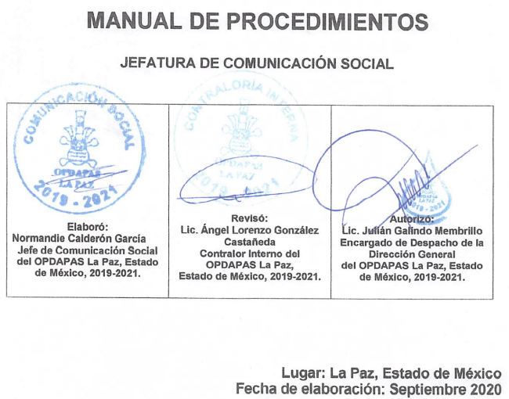
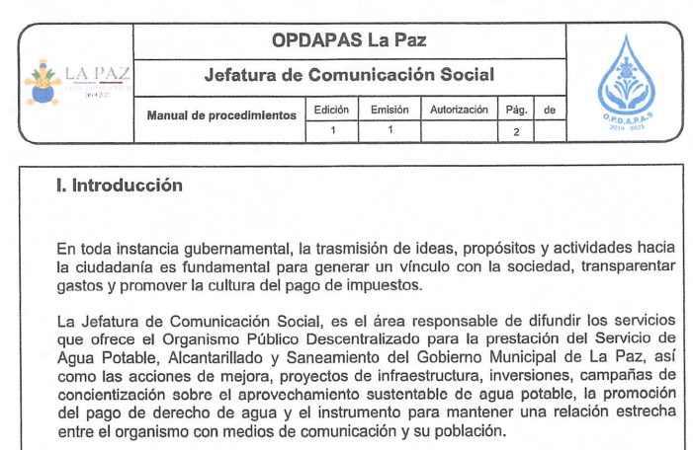
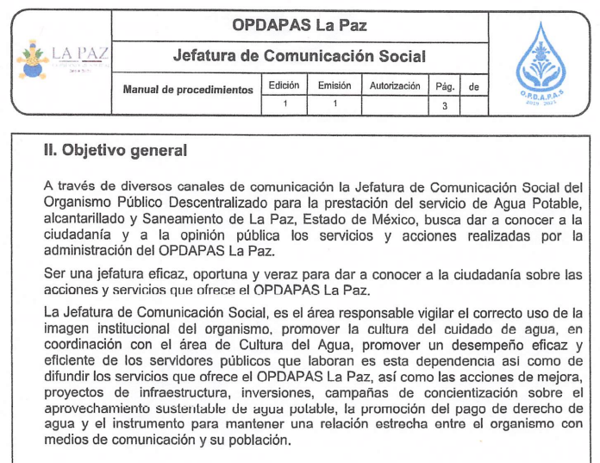

Por lo anterior, EL SUJETO OBLIGADO mediante el Informe Justificado entregó el Manual de Procedimientos de la Jefatura de Comunicación, que corresponde con las inconformidades realizadas por EL RECURRENTE y en consecuencia se queda sin materia el presente asunto.

Por ende, el cuarto elemento normativo de la figura legal del sobreseimiento, consistente en: “…de tal manera que el medio de impugnación quede sin materia…”, en el presente caso, se actualiza tal circunstancia, ya que el acto impugnado que dio origen al presente recurso quedó sin materia por las razones anteriormente expuestas.
Cabe precisar que esta Ponencia Resolutora no se pronuncia acerca del acto impugnado, así como, las razones o motivos de inconformidad, pues como quedó asentado en líneas anteriores, el presente ocurso ha quedado sin materia, lo que impide estudiar y pronunciarse al respecto.

Por analogía, se cita la Tesis emitida por el Séptimo Tribunal Colegiado en Materia Civil del Primer Circuito que en su literalidad, establece lo siguiente:

“SOBRESEIMIENTO EN EL JUICIO DE AMPARO DIRECTO. IMPIDE EL ESTUDIO DE LAS VIOLACIONES PROCESALES PLANTEADAS EN LOS CONCEPTOS DE VIOLACIÓN. El sobreseimiento en el juicio de amparo directo provoca la terminación de la controversia planteada por el quejoso en la demanda de amparo, sin hacer un pronunciamiento de fondo sobre la legalidad o ilegalidad de la sentencia reclamada. Por consiguiente, si al sobreseerse en el juicio de amparo no se pueden estudiar los planteamientos que se hacen valer en contra del fallo reclamado, tampoco se deben analizar las violaciones procesales propuestas en los conceptos de violación, dado que, la principal consecuencia del sobreseimiento es poner fin al juicio de amparo sin resolver la controversia en sus méritos.”

En consecuencia, esta Ponencia Resolutora, en términos de lo dispuesto en el artículo 186 fracción I de la Ley de Transparencia y Acceso a la Información Pública del Estado de México y Municipios, determina SOBRESEER el recurso de revisión 05002/INFOEM/IP/RR/2021 al haber quedado sin materia, por las razones y fundamentos anteriormente expuestos.

Así, con fundamento en lo prescrito en los artículos 5, párrafos trigésimo, trigésimo primero, trigésimo segundo, fracciones IV y V, de la Constitución Política del Estado Libre y Soberano de México, y los artículos 2, fracción II, 9, 29, 36, fracciones I y II, 176, 178, 179, 181, 185, fracción I, 186 y 188, de la Ley de Transparencia y Acceso a la Información Pública del Estado de México y Municipios, este Pleno:

RESUELVE

PRIMERO. Se SOBRESEE el recurso de revisión número 05002/INFOEM/IP/RR/2021, porque al modificar la respuesta, el recurso de revisión quedó sin materia en términos del Considerando QUINTO de la presente resolución.

SEGUNDO. Notifíquese la presente resolución a la Titular de la Unidad de Transparencia del SUJETO OBLIGADO para su conocimiento.

TERCERO. Notifíquese a LA RECURRENTE la presente resolución vía SAIMEX.

CUARTO. Hágase del conocimiento LA RECURRENTE que de conformidad con lo establecido en el artículo 196 de la Ley de Transparencia y Acceso a la Información Pública del Estado de México y Municipios, podrá impugnarla vía Juicio de Amparo en los términos de las leyes aplicables.
ASÍ LO RESUELVE, POR UNANIMIDAD DE VOTOS EL PLENO DEL INSTITUTO DE TRANSPARENCIA, ACCESO A LA INFORMACIÓN PÚBLICA Y PROTECCIÓN DE DATOS PERSONALES DEL ESTADO DE MÉXICO Y MUNICIPIOS, CONFORMADO POR LOS COMISIONADOS JOSÉ MARTÍNEZ VILCHIS; MARÍA DEL ROSARIO MEJÍA AYALA; SHARON CRISTINA MORALES MARTÍNEZ; LUIS GUSTAVO PARRA NORIEGA Y GUADALUPE RAMÍREZ PEÑA; EN LA CUADRAGÉSIMA CUARTA SESIÓN ORDINARIA CELEBRADA EL OCHO DE DICIEMBRE DE DOS MIL VEINTIUNO, ANTE EL SECRETARIO TÉCNICO DEL PLENO, ALEXIS TAPIA RAMÍREZ.
SCMM/BLA/DEMF/CCC

